***OFFICE CHAIR***

***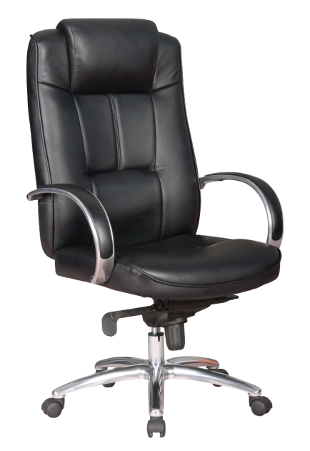*Характеристики та документація:**

Обмеження на вертикальне навантаженні не більше 150 кг;

Габарити: 130x90x110 (cм) (в.ш.д.);

Зберігати при температурі від -10 до +60 град;

Використовувати при t від 0 до +45 град;

Термін експлуатації – 5 років.

Крісло забезпечене твердими пластиковими роликами для м'якої підлоги.  
Два варіанти оббивки: шкіряна та тканинна.

*Список комплектуючих:*

База - 1 шт.

Ролик пластиковий - 5 шт.

Газліфт- 1 шт.

Крісло з підлокітниками - 1 шт.

Оболонка газліфта - 1шт.

Кільце оболонки газліфта - 1 шт.

Інструкція – 1 шт (українською мовою).

*Збірка крісла:*

1. Вставити ролики в базу.

2. Одягнути оболонку газліфта на газліфт.

3. Одягнути кільце оболонки на газліфт.

4. Вставити газлифт в базу.

5. Встановити крісло з підлокітниками на газлифт.

*Регулювання висоти сидіння:*

1. Для підняття сидіння - підвестися з крісла і потягнути важіль вгору.

2. Для опускання сидіння - сидячи в кріслі

потягнути важіль вгору.

*Фіксація в одному положенні:*

1. Привести спинку крісла в початкове положення (відхилитися назад).

2. Штовхнути важіль під себе - хитання крісла буде заблоковано.

3. Потягнути важіль від себе - хитання крісла буде розблоковано.

*Регулювання жорсткості гойдання:*

1. Для ослаблення пружини - поверніть рукоятку проти часової стрілки.

2. Для затягування пружини - повернути рукоятку за годинниковою стрілкою.

*Рекомендації щодо експлуатації:*

Проводьте огляд крісла як мінімум один раз на шість місяців, переконайтеся в тому що всі гвинти щільно затягнуті. Шкіряну оббивку протирати вологою тканиною, змоченою у воді. Не використовуйте спеціальний засіб для виведення плям для шкіряної оббивки. Для тканинної оббивки рекомендовано регулярне чищення пилососом. Можна використовувати спеціальні засоби для виведення плям для тканин. Інші поверхні - протирати м'якою тканиною, змоченою у воді.

***Tests***

**1. Smoke Testing**

Чи присутні 5 ніжок та 5 роликів?

Чи стоїть крісло рівно?   
Чи всі ніжки однакової довжини?

Чи колеса однакового розміру?

**2. Component testing**

Розподіл на компоненти, які необхідно тестувати:  
Спинка, сидіння, колеса, амортизатор, опори для рук, колесо регулювання, матеріали обшивки, кріплення.

**3. Integration testing**

Чи можливо зібрати крісло?

Якщо надіти чохол на крісло, то воно буде надалі функціонувати?

**4. Functional Testing**

|  |  |  |  |
| --- | --- | --- | --- |
| ***ID*** | ***Objective*** | ***Expected result*** | ***Status*** |
| **1.** | Регулювання жорсткості гойдання. Для ослаблення пружини необіхно повернути рукоятку регулювання пружини проти часової стрілки. | Жорсткість гойдання послабилася. | **Pass** |
| **2.** | Регулювання жорсткості гойдання. Для затягування пружини - повернути рукоятку регулювання пружини за годинниковою стрілкою. | Жорсткість гойдання посилилася. | **Pass** |
| **3.** | Зменшення висоти крісла за допомогою газліфту. Якщо крісло знаходиться не у найнижчому положенні, то необхідно сидячи в кріслі  потягнути важіль регулювання висоти вгору. | Висота крісла зменшилася. | **Pass** |
| **4.** | Збільшення висоти крісла за допомогою газліфту. Якщо крісло знаходиться не у найвищому положенні, то необхідно підвестися з крісла та потягнути важіль регулювання висоти вгору. | Висота крісла збільшилася. | **Pass** |
| **5.** | Фіксація в одному положенні:  Привести спинку крісла в початкове положення (відхилитися назад). Штовхнути важіль під себе - хитання крісла буде заблоковано. | Хитання крісла заблоковано. | **Pass** |
| **6.** | Фіксація в одному положенні:  Привести спинку крісла в початкове положення (відхилитися назад).  Потягнути важіль від себе - хитання крісла буде розблоковано. | Хитання буде розблоковано. | **Pass** |

**5. Usability Testing**

Чи зручно сидіти на кріслі?

Неприємного запаху немає?

Чи зручно його пересувати?

Чи зручно збирати крісло згідно інструкції?

**6. Load Testing**

|  |  |  |  |
| --- | --- | --- | --- |
| ***ID*** | ***Objective*** | ***Expected result*** | ***Status*** |
| **1.** | Чи витримає крісло людину масою 120 кг. | Крісло продовжує функціонувати | **Pass** |

**7. Negative**

Якщо підпиляти ножку, то можна буде сидіти?

Якщо підпалити, то не взірветься?

Їздити по коврі зможе?  
Крісло офісне, а якщо додому віднести?

Мити хім-засобами можна?   
Пилосостити можна?

**8. Stress Testing**

|  |  |  |  |
| --- | --- | --- | --- |
| ***ID*** | ***Objective*** | ***Expected result*** | ***Status*** |
| **1.** | Перевірка максимально допустимого навантаження.  Людина масою 150 кг. сіла на крісло. | Крісло продовжує функціонувати | **Pass** |
| **2.** | Перевірка максимально допустимого навантаження.  Людина масою 180 кг. сіла на крісло. | Крісло не функціонує належним чином. | **Pass** |

**9. Localization Testing**

|  |  |  |  |
| --- | --- | --- | --- |
| ***ID*** | ***Objective*** | ***Expected result*** | ***Status*** |
| **1.** | Перевірка локалізації інструкції | Наявна інструкція англійською мовою | **Fail** |

**10. GUI**Тканина матова чи глянцева?

Відпвідає дизайну в кімнаті?  
Чи є логотип фірми на кріслі?